2020新型コロナ影響調査
結果報告書
2020年5月

令和 2年 5月
光商工会議所・大和商工会
１．調査目的
新型コロナウイルスの世界的な感染拡大により、海外に拠点を置く企業、輸出入を行う企業、観光サービス業、観光・飲食業等、国内の幅広い業種に影響を及ぼしている。光商工会議所の会員企業においても、多くの事業所が影響を受け、今後についても予断を許さない状況である。
前回（３月上旬）に続き、より適切な支援策を打つために、新型ウイルスの感染拡大が、会員企業に及ぼしている影響を調査することとした。

【調査期間】
・令和２年５月中旬

【調査対象】
・調査依頼数：２７５事業所（内、大和地区 ４０）

【調査方法】
・アンケート方式

【回答企業】
・回答数：１４２事業所 （回答率：５１．６％）

製造業 | 建設業 | 小売業 | 卸売業 | 宿泊・  飲食業 | サービス業 | 運輸業 | 金融・  保険業 | 通信・  情報業 | その他・不明 | 総計
23 | 35 | 41 | 9 | 7 | 16 | 4 | 0 | 1 | 6 | 142
16.2% | 24.6% | 28.9% | 6.3% | 4.9% | 11.3% | 2.8% | 0.0% | 0.7% | 4.2% | 100.0%

２．調査結果
（１）経営への影響
新型コロナの感染拡大の影響が、現時点（令和２年５月中旬）で、自社の業務に影響があったかどうかを聞いた。
①業務への影響（現時点）
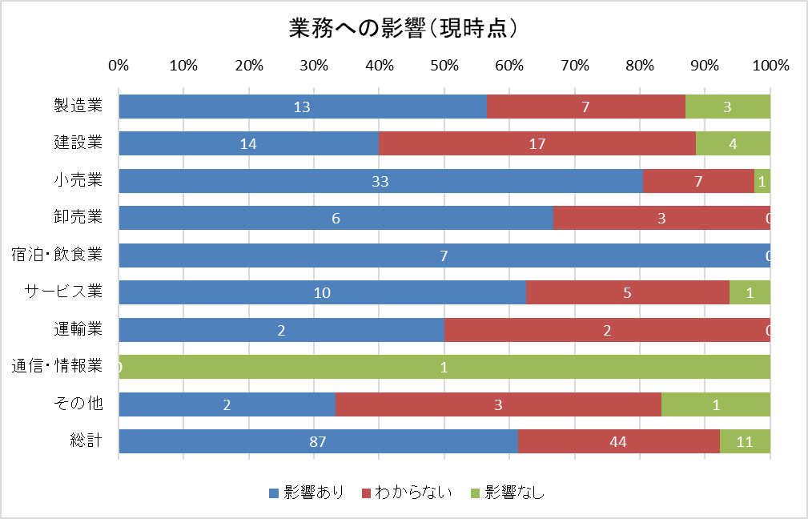

総計では、「影響あり」との回答が、87社61.3%（前回調査46社34.6%）と前回調査に比べ、企業数で倍増した。「影響なし」とする回答が11社7.7%（前回調査34件25.6%）と、前回調査に比べて企業数で約3分の1に減少した。「わからない」が44社31.0%（前回調査52社39.0%）であった。このように全体的には、新型コロナウイルスの感染・拡大の影響が、前回調査時よりも広がりを見せている状況が分かった。
業種別では、「影響あり」との回答割合が高い順に、「宿泊・飲食業」100%（前回調査100%）、「小売業」80.5%（前回調査55.3%）、「卸売業」66.7%（前回調査60%）であった。「製造業」は回答企業数が減少したが、「影響あり」とする回答割合は、56.5%（前回調査22.8%）と、2倍以上に増えた。
逆に「影響あり」との回答が少ないのは、建設業の14社40%、運輸業の2社50%で、これらの業種は、上記3業種に比べると、現時点においても、直接的は影響を感じていない割合が高い。
また、「サービス業」は、前回調査では「影響あり」とする回答が2社13.3％と少なかったが、今回調査では、10社63%と急増しており、ここにきてサービス業も影響が表れてきているようである。
新型コロナウイルスの影響は、先ず「宿泊・飲食業」が影響を受け、「小売業」「卸売業」が続き、そして「サービス業」へと波及、「製造業」や「運輸業」でも、これまでにない変化を感じている様子が分かる。唯一、現時点で「建設業」のみが、影響を受けている企業が少ないようである。
②具体的な影響内容（現時点）
次に、経営への具体的な影響内容について聞いた。（複数回答）
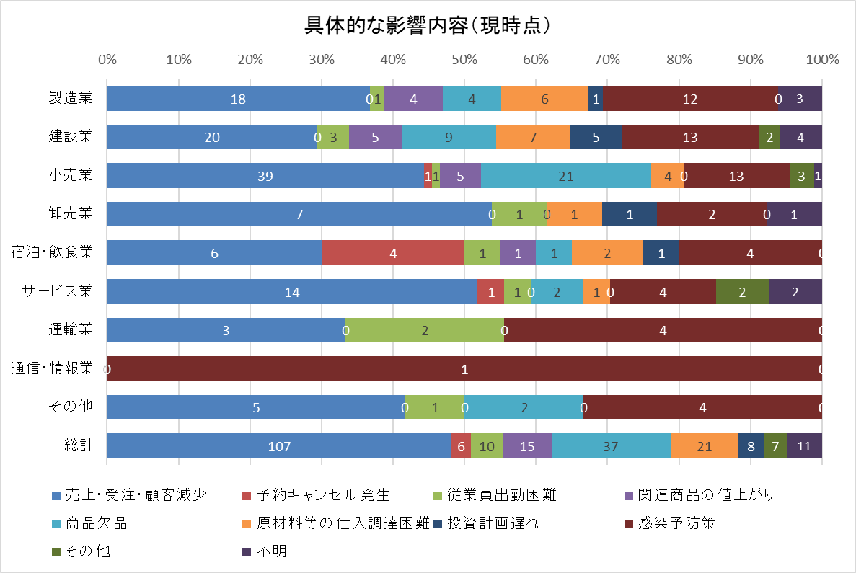

総計が示すように、全体では、影響ありと答えた企業のうち、107社が「売上・受注・顧客減少」と答えている。これは、前回調査の50社から倍増しており、ここにきて企業業績への直接的な影響が端的に表れている様子が見える。次いで「商品欠品」が37社、「原材料等の仕入調達困難」が21社と続き、上位の順番は、前回調査と変わりない。
業種別に見ると、直接収益に関わる「売上・受注・顧客減少」と「予約キャンセル発生」を合わせた回答が、「サービス業」「卸売業」「宿泊・飲食業」「小売業」の順に多くなっている。前回は少なかった「サービス業」を含め、この４業種が特に収益への影響を受けていることが分かる。
「商品欠品」は、小売業と建設業で多く、「原材料等の仕入調達困難」が、製造業と建設業で多くなっている。また、今回調査で、新たに「感染予防策」の項目を設けたところ、業種に関わりなく、何らかの予防策を実施している様子が分かった。新型コロナウイルスの影響は、収益の減少が一番であるが、商品や原材料の仕入等、商流全体に影響を与えている。さらに、業種に関わらず、全ての企業が何らかの感染予防対策を講じている。
【その他の影響】
・県外への出張営業を自粛。（建設業）
・県外出張から帰れず宿泊費負担が大きい。（建設業）
・スタッフの出張が不可。（小売業）
・イベントが開催できない。（小売業）
・注文キャンセルがある。（小売業）
・顧客との打ち合わせができない。（その他サービス業）
・顧客の感染予防策もある。（その他サービス業）

③具体的な影響内容（半年後）
半年後の経営への具体的な影響について聞いた。（複数回答）
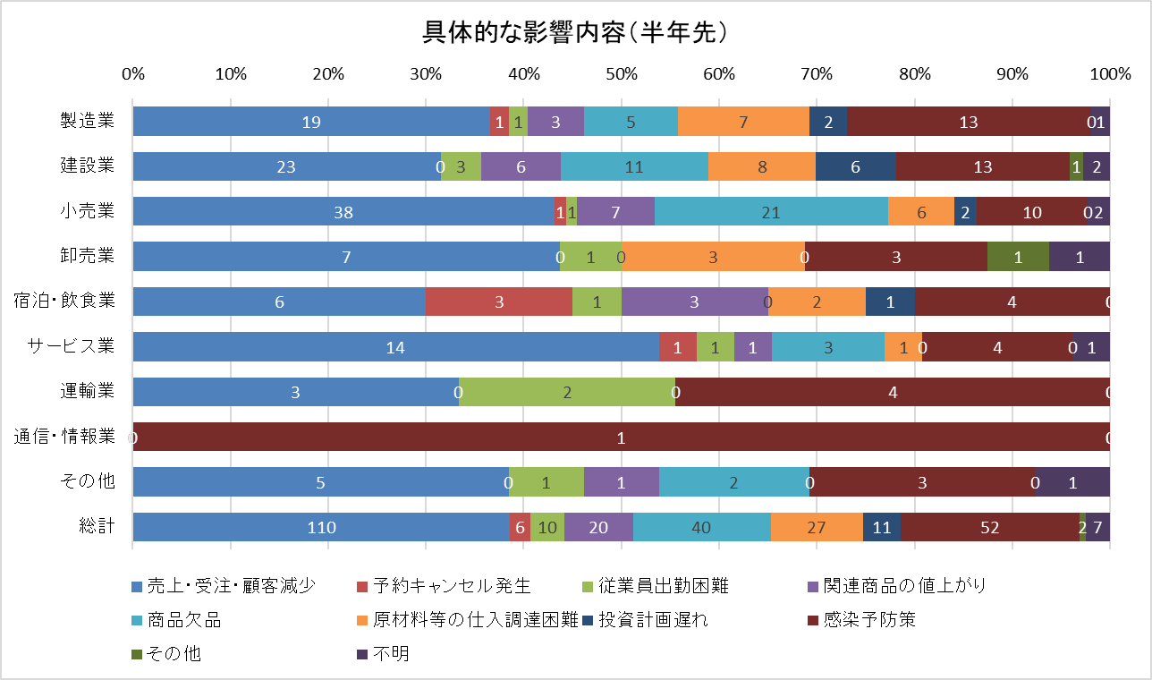

総計では、「売上・受注・顧客減少」との回答が110社と最も多く、これは現時点での影響を上回り、前回調査時点の66社からも急増している。「商品欠品」と「原材料等の仕入調達困難」とを合わせた回答が、67社と次に多く、「感染予防策」の52社も多くなっている。全体的には、先行きについて、売上の減少はさることながら、物流・商流といった、サプライチェーンの毀損が長引くことを予想している。
業種別では、サービス業で、「売上・受注・顧客減少」という回答が、現時点の影響と同じく多い。また、建設業では、現時点もそうであるが、先行きについても、収益への影響が、他の業種に比べて若干少なくなっている。
全体的には、現時点の影響と、大差ない見通しをしており、新型コロナウイルスの影響は、しばらくは続くとの見方を持つ事業者が多いようである。
【その他の影響】
・顧客の設備投資の延期・中止の影響がある。（建設業）
・積極的な営業が困難である。（卸売業）

（２）影響に対する対策
コロナウイルスへの影響に対し、自社が講じている対応策について聞いた。（複数回答）
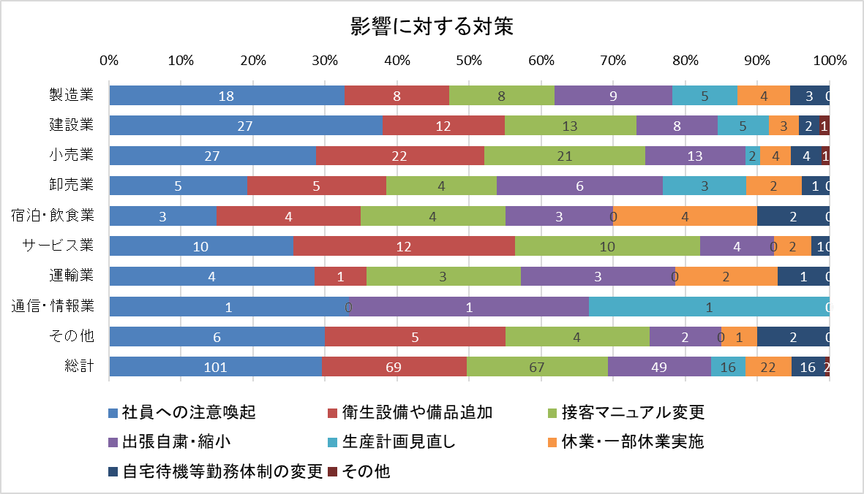

総計で、回答数が多いのは、「社員への注意喚起」で101社、次いで「衛生設備や備品の追加」69社、「接客マニュアルの変更」67社、「出張の自粛・縮小」が49社と続き、前回同様の順位となっている。これらは、全ての業種において、すぐにできる対策と考えられる。
一方「自宅待機等勤務体制の変更」とする回答は少なく、中小企業にとっては、自宅待機や、テレワークの導入を伴う勤務体制の変更は、ややハードルが高いものと推測される。
前回の項目になかった「休業・一部休業実施」との回答は、ほぼ全業種にわたってあった。その実施時期は、5月～6月が多いが、7月以降も継続するとの回答が、宿泊飲食業で1社、運輸業で1社あった。
また、「自宅待機等勤務体制の変更」を実施したとの回答は、全部で14社あったが、その内、変更割合が100％とした事業者が、「製造業」の2社、80％とした事業者が、「小売業」で1社「宿泊・飲食業」で1社あった。その他の10社は、50％以下の変更割合であった。
【自宅待機やテレワーク等、勤務体制実施の変更割合】
・製造業…１００％が２社、３０％が１社。
・建設業…５０％が１社、３０％が１社。
・小売業…８０％が１社、３０％が１社。
・卸売業…３０％が１社。
・宿泊・飲食業…８０％が１社、３０％が１社。
・サービス業…３０％が１社。
・運輸業…３０％が１社。
・その他…５０％が１社、３０％が１社。

（３）期待する支援策について
行政及び支援機関等に期待する支援策について聞いた。（複数回答）
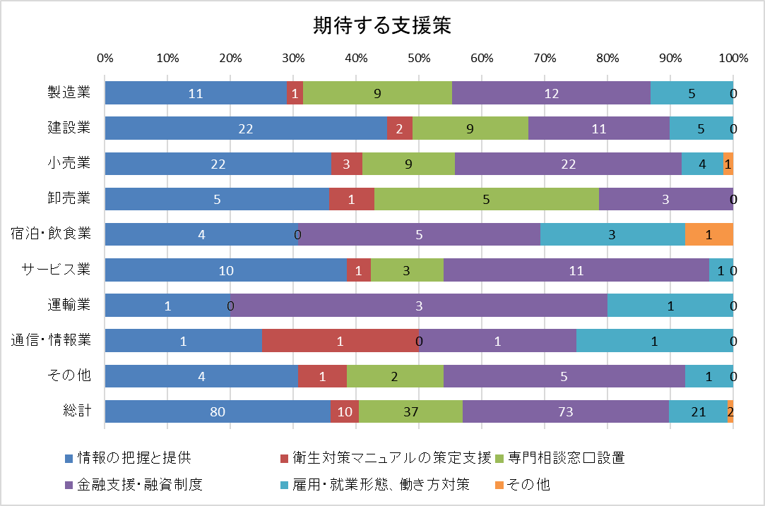

全体では、「情報の正確な把握と提供」とする回答が、80社（前回調査92社）と前回同様に最も多かった。次いで、「金融支援・融資制度」が73社と、前回調査の26社から急増している。新型コロナウイルスの影響が長引いていることで、資金的な支援を望む事業者が高まったものと思われる。また、「専門相談窓口の設置」が37社と、前回調査17社に比べ倍増している。
支援策について、業種別に際立った特徴は、特には感じられない。
【期待するその他の支援策】
・地元店の利用を積極的にＰＲしてほしい。（小売業）

（４）お困りの点の自由記入
【その他お困りの点】
・雇用調整助成金制度が分かりにくい。（製造業）
・来年ぐらいから影響がありそう。（建設業）
・借入してまで商売を続ける意味があるだろうか。（小売業）
・店売りは減少しているがネット売上は上昇。（小売業）
・小売商業部会は商店会等とともに行政等へ声を上げるべき。（小売業）
・光市独自の給付金支援がほしい。（小売業）
・今後の景気回復に対する不安がある。（小売業）
・各種申請書の簡略化と給付のスピードアップを望む。（小売業）
・分かりやすい雇用保険制度にしてほしい。（宿泊・飲食業）
・仕入の値上がりがある。（宿泊・飲食業）
・今後、世の中が変わるであろうという不安がある。（宿泊・飲食業）
・消毒液、マスクが手に入らない。（その他）

